Zone 1 :
Camps 4 : 24r 1 se 225c 23r
20r 200c

Block sur camps 5 pour camps 6 :
Camps 5 : 150se
Camps 6 : 82r 130m 38k 82r 113m
130m 140k
100m 120k

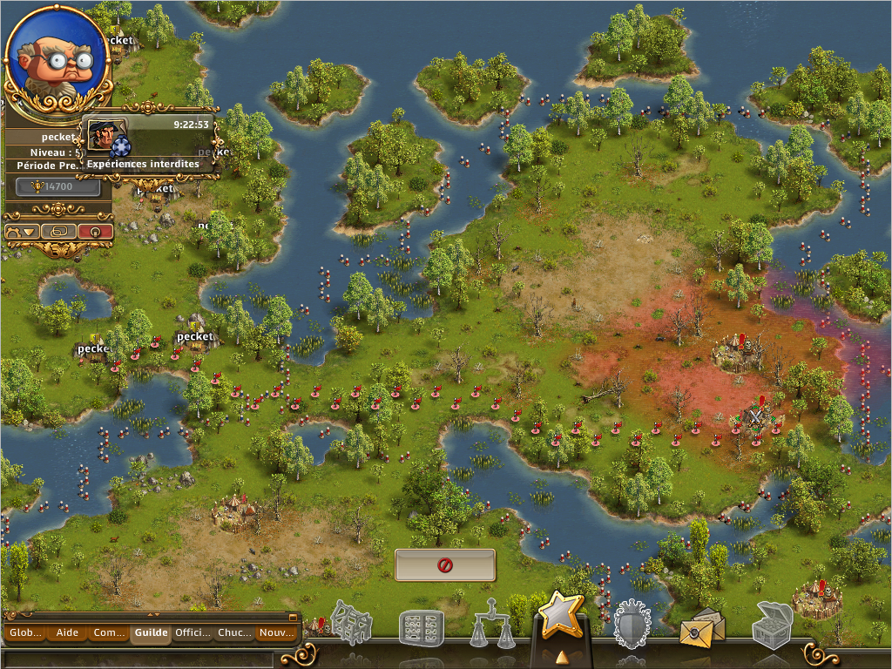
Zone 2 :
Block sur camps 10 pour camps 12 :
Camps 10 : 2r 138se
Camps 12 : 1er vague : 69r ; 2éme vague : 84r 126m 40k 153r 15m
105m 115k
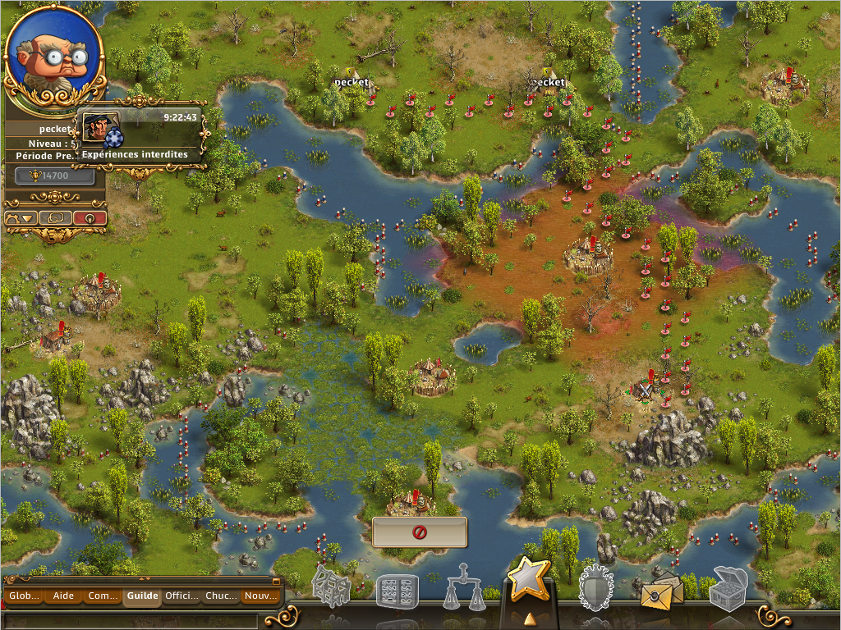

Zone 3 :
Block sur camps 3 pour camps 3 :
Camps 2 : 152se
Camps 12 : 82r 130m 38k 82r 118m
Juste !!!!...
105m 115k
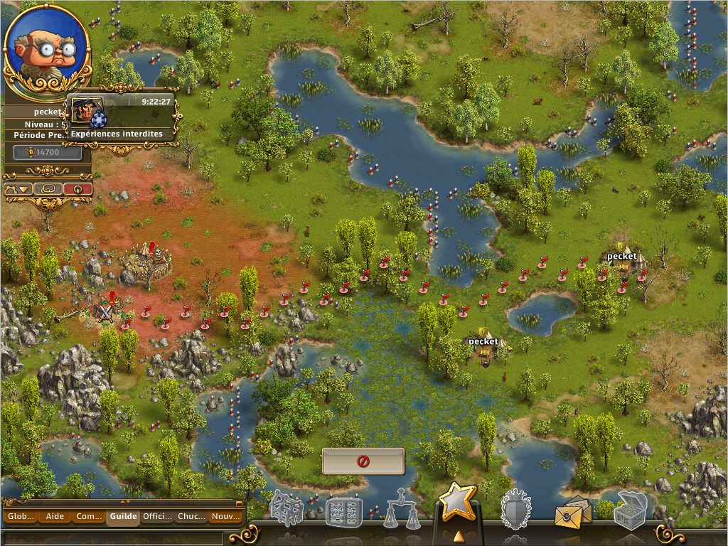
Zone 4 :

Camp 14 : 156r 94k 151r
142r 78k

Camps 21 : 65r 1se 84c 100k 60r
65r 45c 110k

Block sur camps 23 pour camps 22 :
Camps 23 : 1r 1r
Camps 22 : 171r 19m 60k 171r 14m
120r 40m 60k
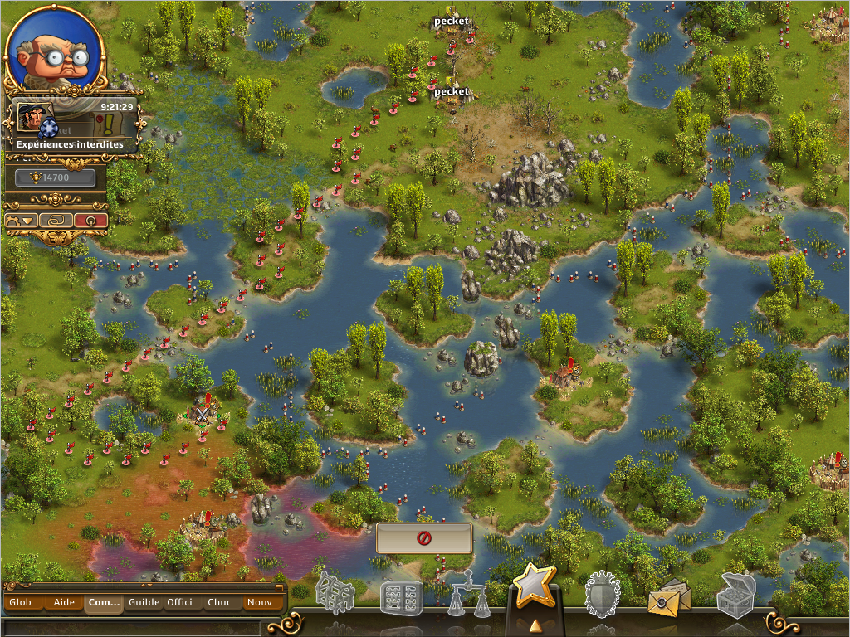

Block sur camps 16 pour camps 15 :
Camps 16 : 1r 1r
Camps 15 : 202r 7m 1se 40k 198r
90r 130k
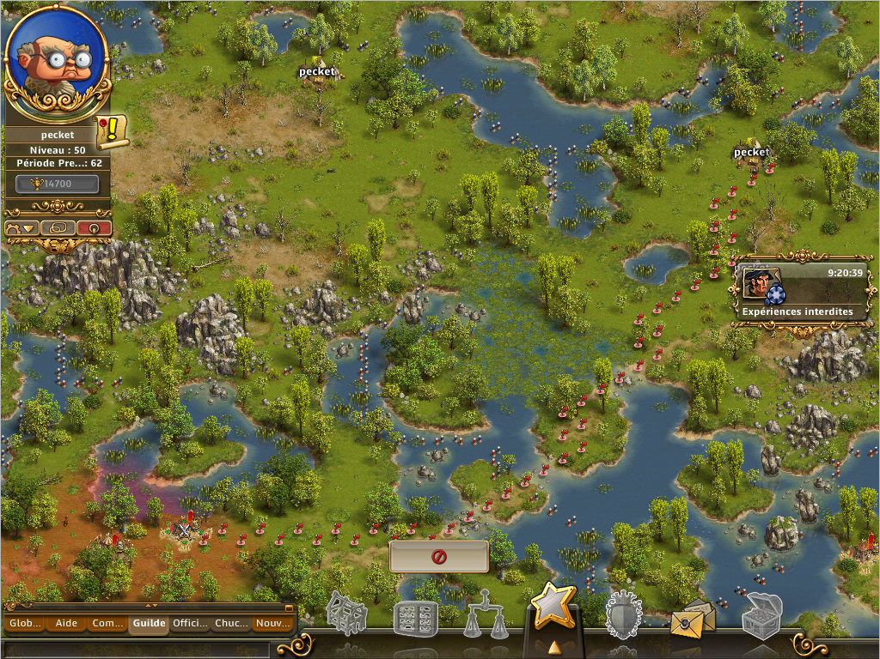

Block sur camps 18 pour camps 26 :

Camps 18 : 2r 82se

Camps 26 : 56r 114m 80k 56r 101m
95r 35m 90k


Zone 5 :
Camps 27 : 89r 1se 20c 140k 84r
85r 135k
Zone 6 :
Block sur camps 28/31 pour camps 30 :
Camps 28 : 115se
Camps 31 : 115se
Camps 30 : 25m 1se 160c 64k 20m
20m 110c 90k
Attention ne pas trainer pour lancer le 1éme block est juste !!!
Position a revoir
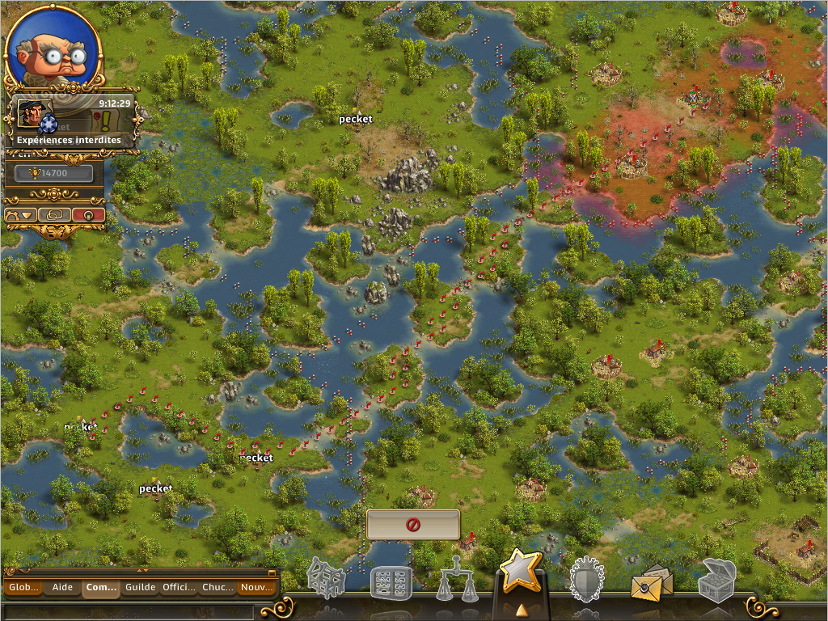
À tester

Zone 7 :

Camps 45 : 65r 1se 84c 100k 59r
65r 45c 110k

Block sur camps 41 pour camps 42/44 :

Camps 41 : 35r 85se

Camps 42 : 130r 120k 123r
120r 100k

Camps 44 : 67r 1se 100c 82k 62r
60r 50c 110k
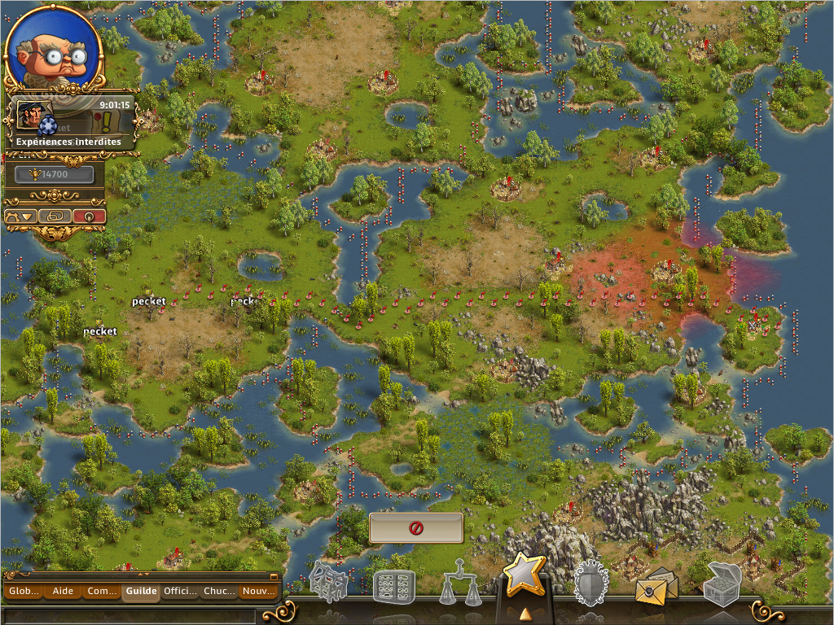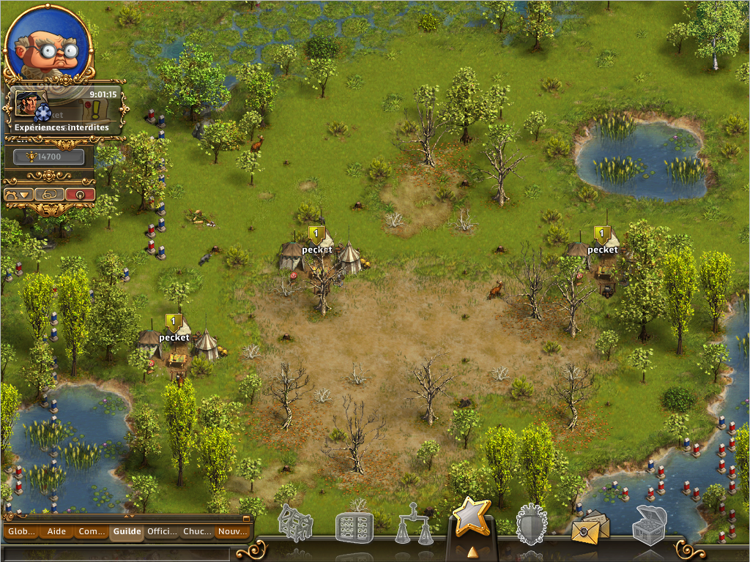
Zone 8 :
Block sur camps 35 pour camps 36 :
Camps 35 : 114se
Camps 36 : 2r 108m 140k 2r 112m
105m 115k
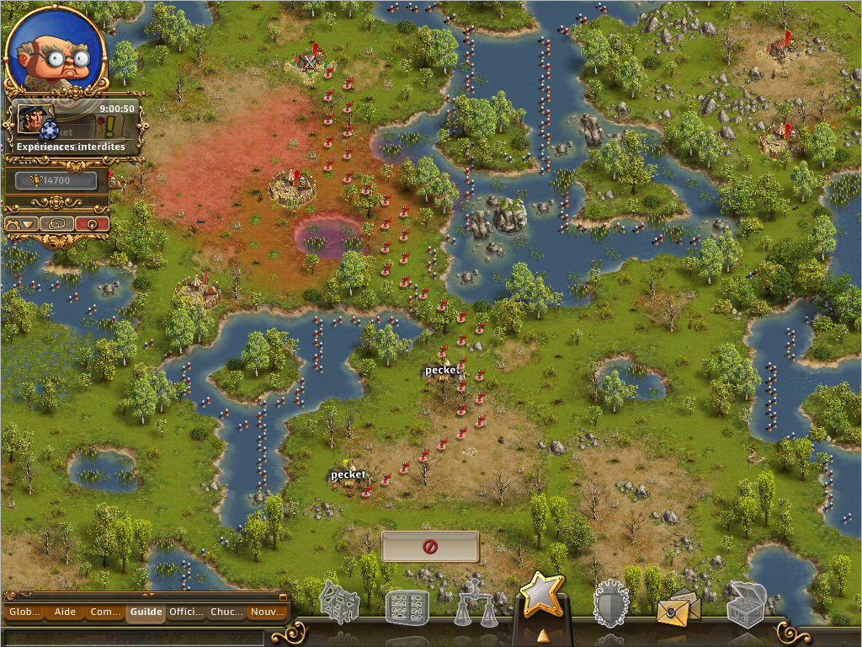
Zone 9 :
Block sur camps 35 pour camps 36 :
Camps 39 : 110se
Camps 40 : 40r 90m 120k 40r 83m
110m 110k
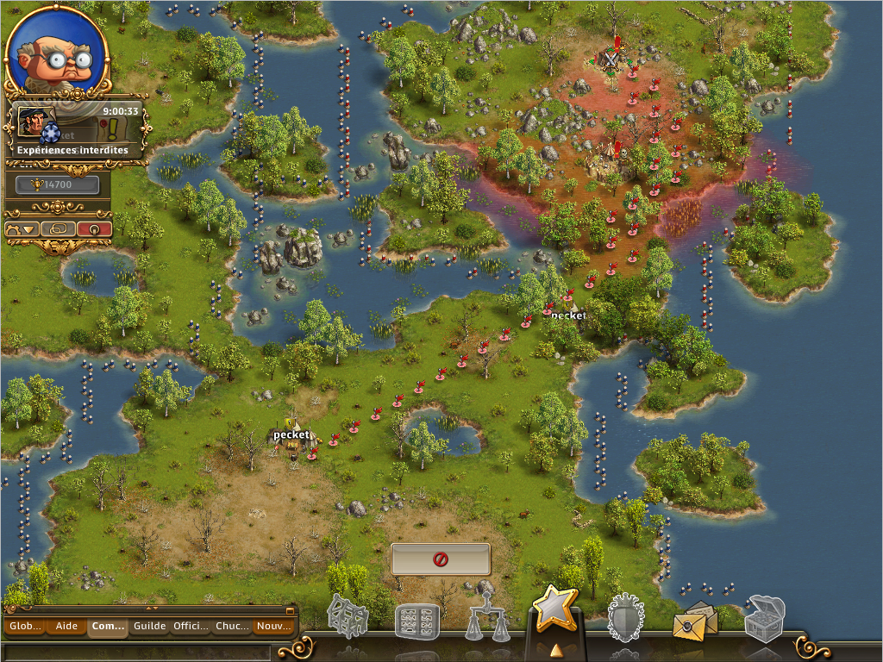
Zone 10 :
Block sur camps 8 pour camps 9 :
Camps 8 : 104se
Camps 9 : 1er vague : 69r ; 2éme vague : 84r 126m 40k 153r 118m
104m 116k
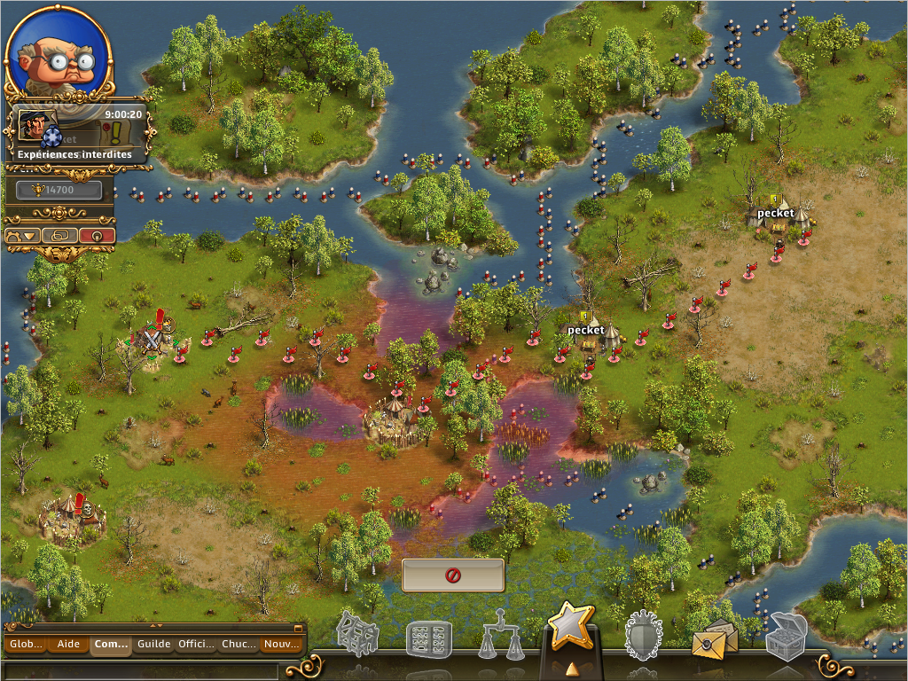
Zone 11 :
Camps 58 : 144r 1se 105k 139r
105r 115k

Camps 61 : 142r 108k 134r
125r 95k

Camps 62 : 200c
Camps 63 : 1er vague : 59r 175al ; 2éme vague : 25r 175al(220r) ; 3éme vague 140r 110k(110r 110k)

Block sur camps 59 pour camps 60 :
Camps 59 : 75se
Camps 60 : 40r 1se 169c 40k 36r
35r 145c 40k
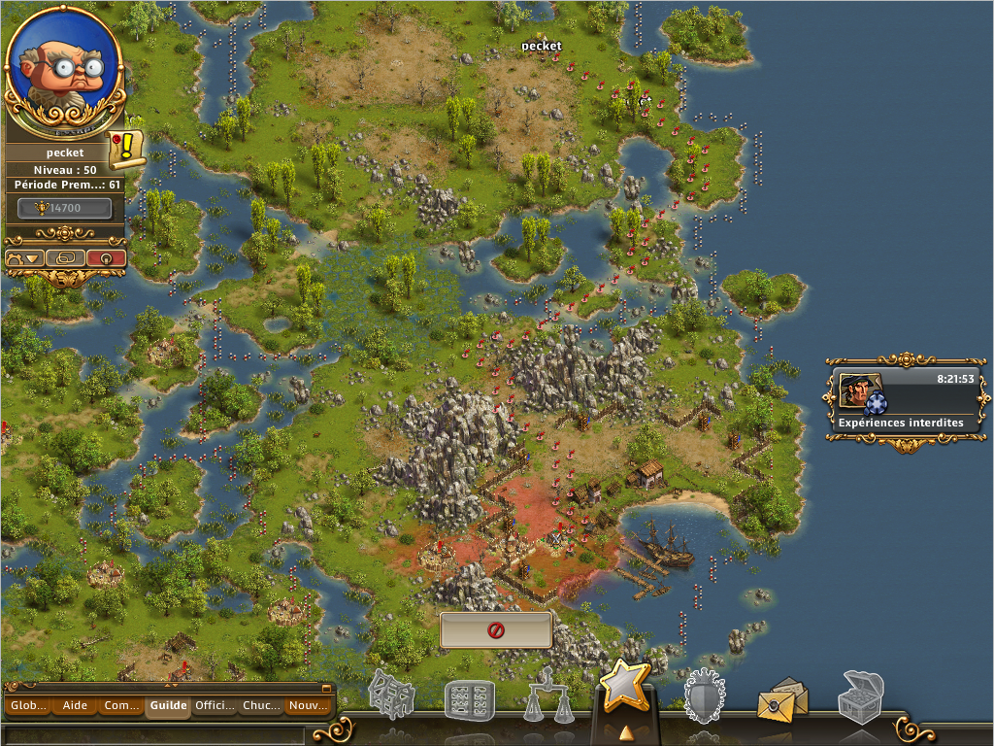
Zone 12 :
Camps 54 : 40r 1se 189c 20k 35r
40r 160c 20k
Block sur camps 56 pour camps 55 :
Camps 56 : 94se
Camps 55 : 19r 1se 210c 20k 16r
15r 180c 25k

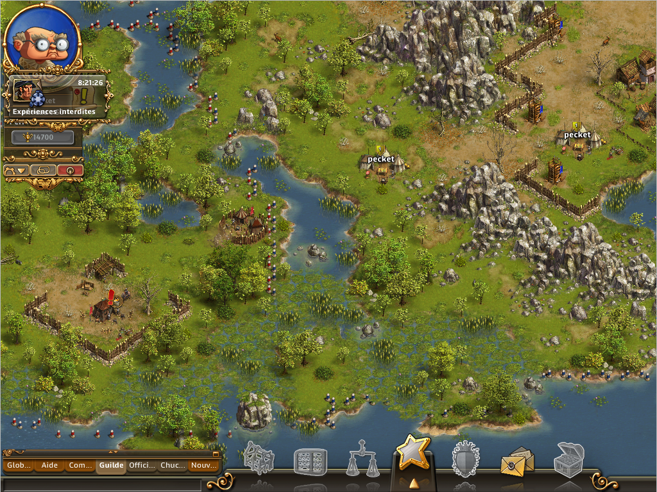

Zone 13 :
Block sur camps 49 pour camps 48 :
Camps 49 : 114se
Camps 48 : vague : 10r 190al ; 2éme vague : 137r 113k 115r 105k 124r 190al
Block sur camps 52 pour camps 51 :
Camps 52 : 118se
Camps 51 : 200m 50k 186m
140m 130k
170m 50k
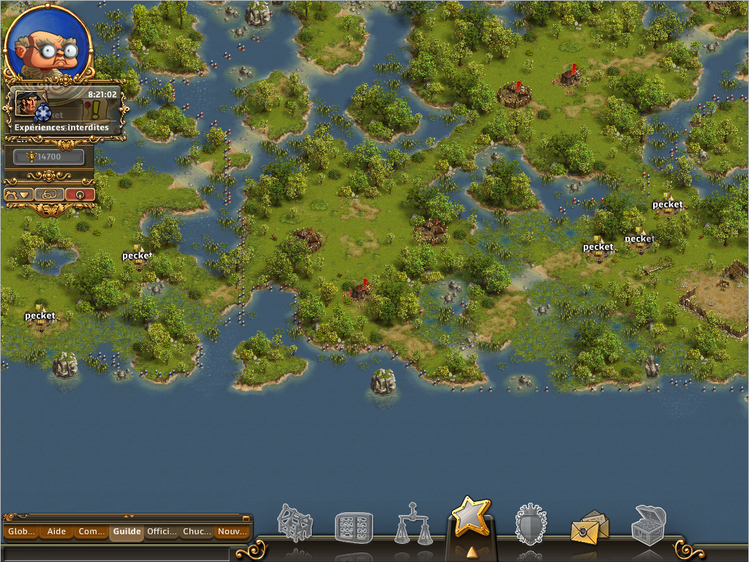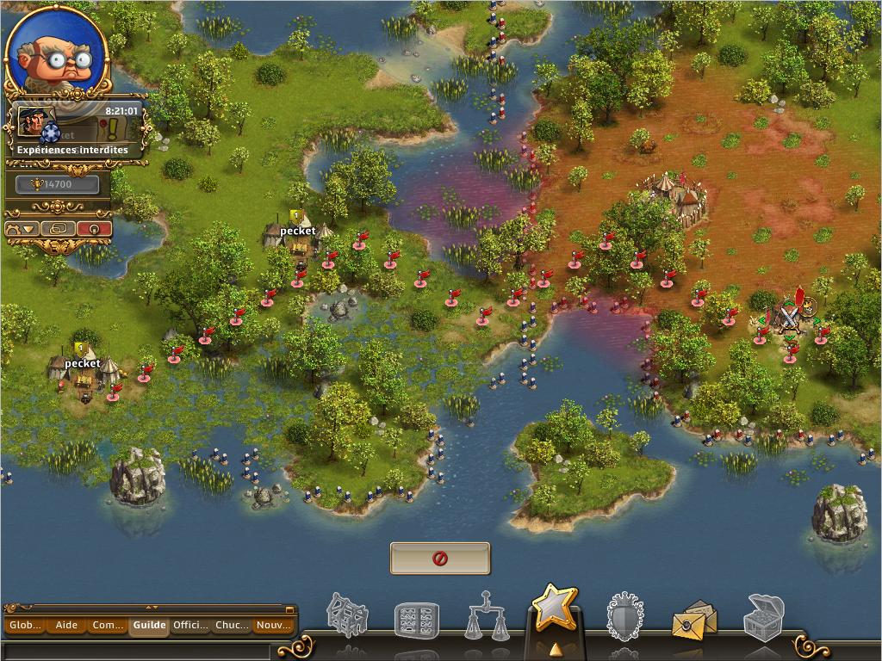
Perte total : 2210r 880m 540al
1720r 830m 265al

